1

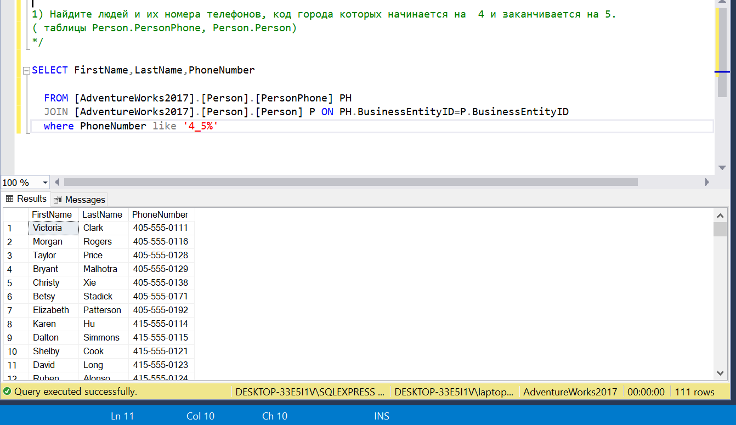

2. смысл такой,не успела поправить недочеты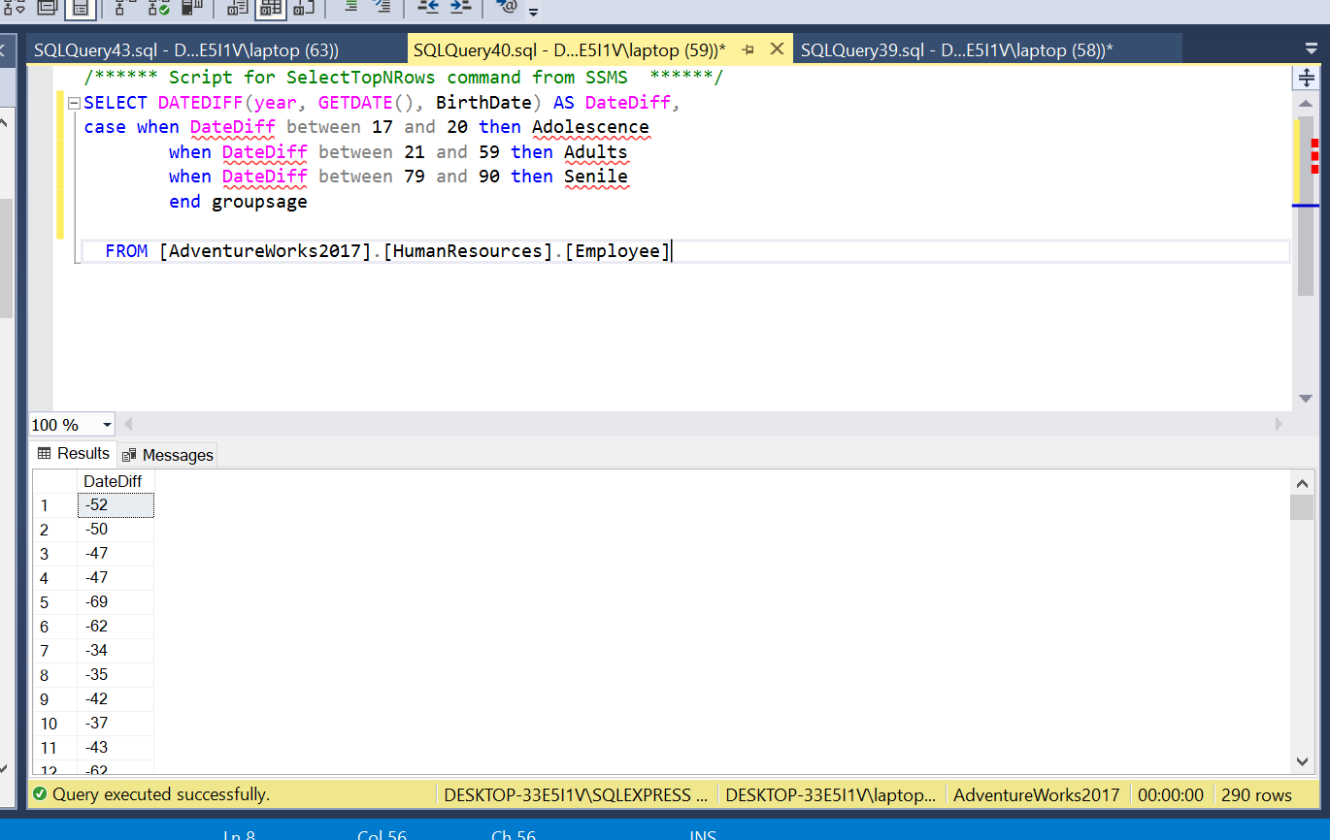

3.,

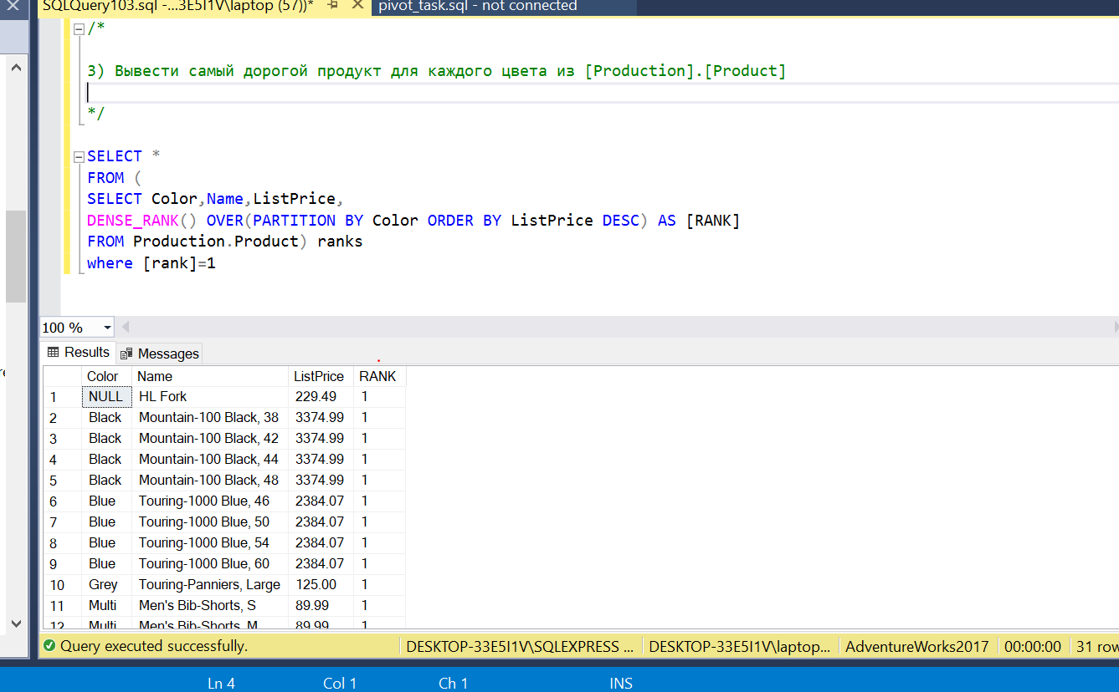

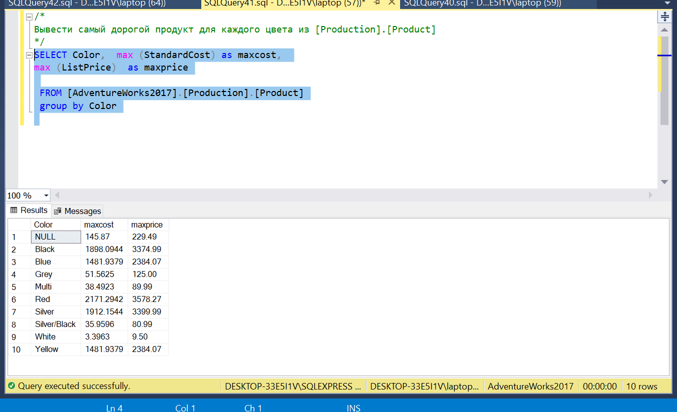

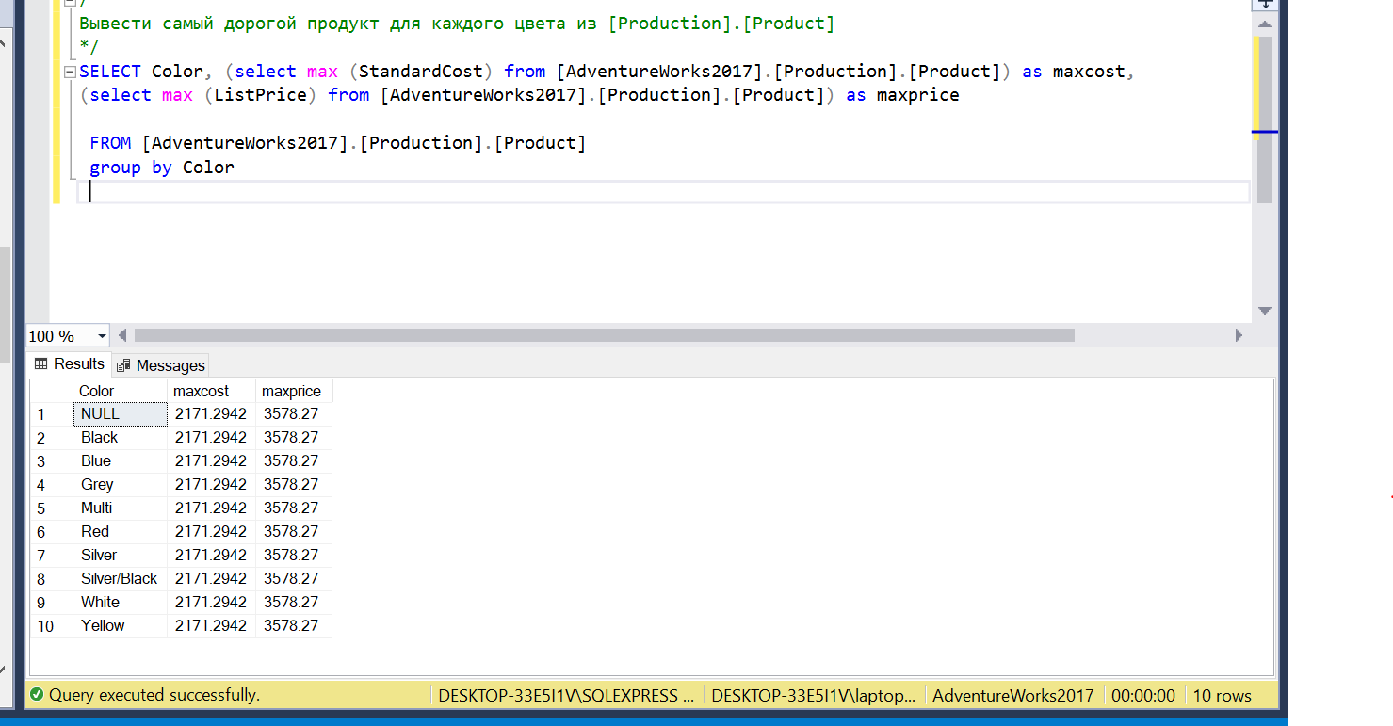

1. 1 Библиотека

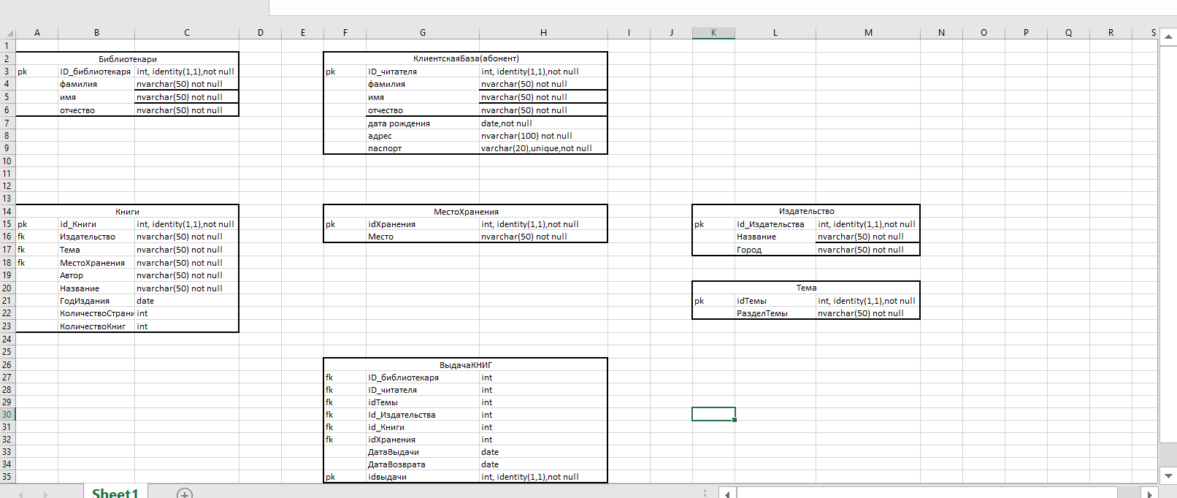

Select Фамилия,Имя,Отчество,КоличествоКниг ,Название

From КлиенткаяБаза(Абонент) к

Join ВыдачаКниг в on в.ID_Читателя = к.ID_Читателя

Join Книги кн on кн.ID_Книги =в.ID_Книги

WHERE ДатаВыдачи like “2021-09-14”

Условие: найти ФИО,название книги и количество книг ,кто брал, за 14 сентября.